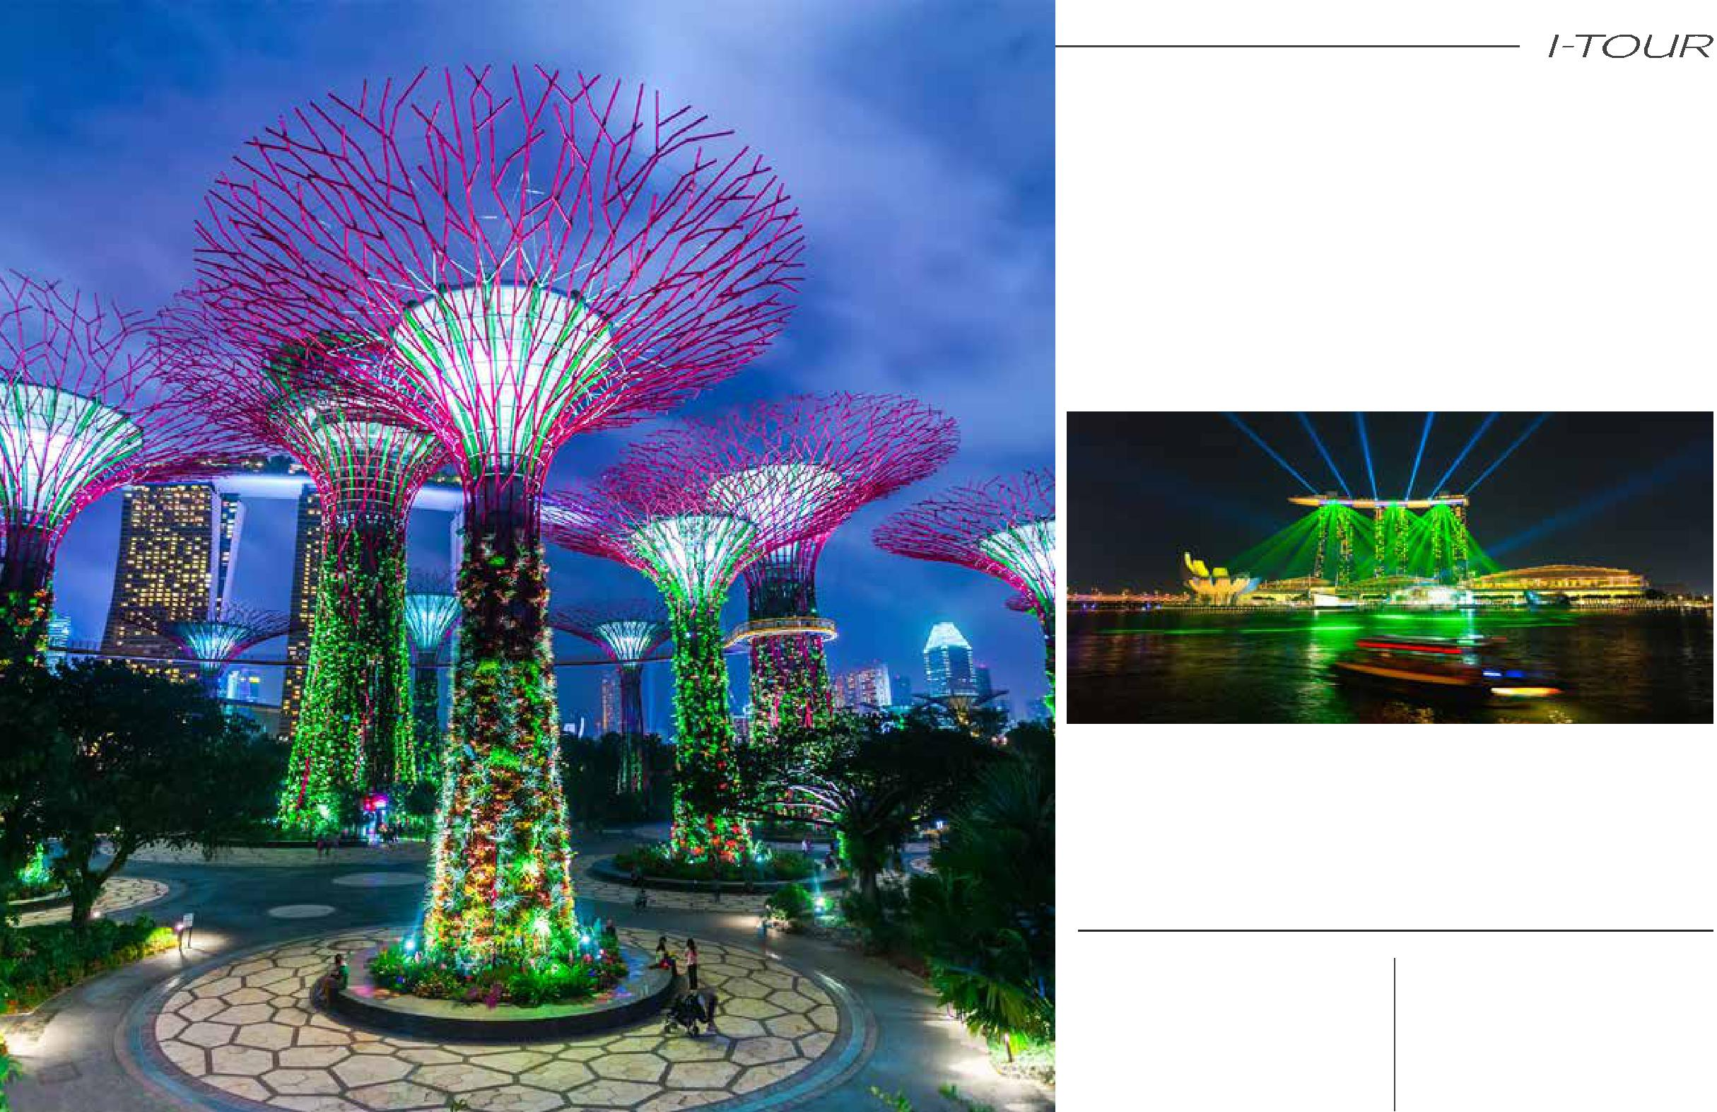
ВЕЧЕРНИЕ
РАЗВЛЕЧЕНИЯ В
СИНГАПУРЕ + САДЫ У
ЗАЛИВА (GARDENS BY

THE BAY)

Р а с п о л о ж е н н ы е в о з л е в о д о д о е м а М а р и н а ( M A R I N A R E S E R V O I R ) С а д ы у З а л и в а ( G A R D E N S B Y T H E B AY ) п о р а д у ю т в а с з а х в а т ы в а ю щ и м и в и д а м и н а п р и б р е ж н у ю ч а с т ь г о р о д а . Э т о т с а д о в ы й к о м п л е к с , у д о с т о е н н ы й м н о ж е с т в а н а г р а д , з а н и м а е т 1 0 1 г е к т а р н а м ы т о й п о ч в ы и с о с т о и т и з д в у х о с н о в н ы х з о н – С а д Ю ж н о г о З а л и в а ( B AY S O U T H G A R D E N ) и С а д В о с т о ч н о г о З а л и в а ( B AY E A S T G A R D E N ) .

Окунитесь в прекрасную ночную жизнь Сингапура. Посетите знаменитый Фонтан богатства (Fountain of Wealth)
– символическое кольцо на пальце, гарантирующее сохранение богатства. Пройдите к национальной достоприме-чательности – Отелю Раффлз (Raffles Hotel), а затем загляните на ночной

рынок Bugis Local Night Market, где Вы можете попробовать разнообразные сезонные фрукты, выставленные на десятках прилавков. Прокатитесь на лодке по реке Сингапур, а затем просто прогуляйтесь по красочным и модным ресторанам и барам, которыми славятся эти места.

